1.数据库表的七大约束: null/not null, default, comment, zerofill, primary key, auto_increment, unique。

2.空属性null/not null

(1).空属性有两个取值: null和not null。

(2).null空, 数据库默认字段基本都是字段为空, 但是实际开发时, 尽可能保证字段不为空, 因为数据为空没办法参与运算。null一般配合default使用: default null。

(3).not null非空, 此列属性不允许为空, 必须做数据插入。

(4).创建一个表使用null和not null约束

create table tt(

name varchar(20) default null,

age int not null

);

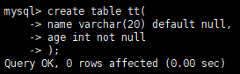

(5).向tt表中只插入name值, 会报错提示:Field 'age' doesn't have a default value, 因为我们设置age为not null, 也没有默认值。向tt表中只插入age值, 会插入成功, 因为name默认是为空的。

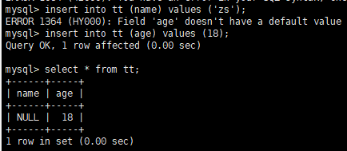

3.默认值default

(1).如果某一种数据会经常性的出现某个具体的值, 可以在一开始就指定好, 在需要真实数据的时候, 用户可以选择性的使用默认值。

(2).创建一张tt2表, age和sex字段使用默认值。

create table tt2(

name varchar(20),

age int not null default 0,

sex char(1) default '男'

);

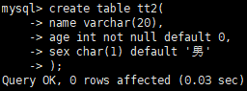

(3).数据在插入的时候不给该字段赋值, 就使用默认值。

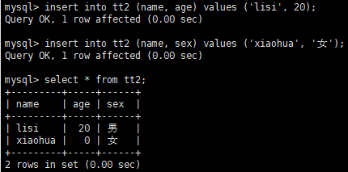

4.列描述comment

(1).comment没有实际含义, 专门用来描述字段, 会根据表创建语句保存, 用来给程序员或DBA来进行了解。

(2).创建tt3表, 使用comment进行字段描述。

create table tt3(

name varchar(20) default null comment '学生姓名',

age int not null default 0 comment '学生年龄',

sex char(1) default '男' comment '学生性别'

);

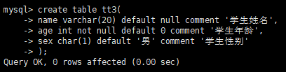

5.zerofill自动填充0

(1).如果某一数值列规定了zerofill, 则自动把此列变为无符号整数。如果数据长度没有达到规定长度, 则在数据前自动填充0。只能用于约束数值类型。

(2).创建tt4表, age字段使用zerofill。

create table tt4(

name varchar(20),

age int(11) zerofill,

sex char(1)

);

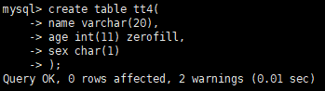

(3).插入数据, age的值是16, 不满足11为长度, 使用0来填充。zerofill属性只是设置了一种格式化输出而已，数据库内部存储的还是本来的数。

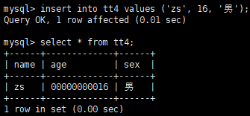

6.主键约束primary key

(1).主键用于唯一约束字段数据, 使用主键约束的字段, 不能为空, 不能重复。

(2).主键所在的列为整数类型, 一张表有且只有一个主键。

(3).主键有单主键和复合主键之分。

(4).单主键创建表

create table tt5(

id int(11) not null,

name char(16) default '',

primary key (id)

);

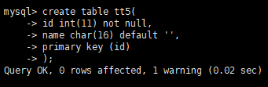

(5).单主键插入值, 主键值一样, 插入失败。

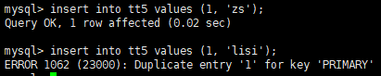

(6).复合主键创建表

create table tt6(

id int(11) not null comment '学生id',

sushe_id bigint(16) not null comment '学生宿舍id',

primary key (id, sushe_id) comment 'id和sushe_id作为复合主键'

);

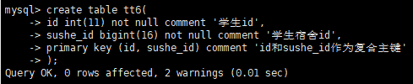

(7).复合主键插入值, 2个值的组合一样的时候插入失败。

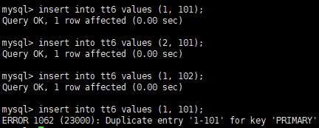

7.自增长auto_increment

(1).auto_increment对应的字段, 如果把一个NULL插入到一个AUTO_INCREMENT数据列里去, MySQL将自动生成下一个序列编号。

(2).任何一个字段要自增长, 前提是本身为索引, 自增长必须为整数、一张表有且只能有一个自增长。

(3).一般使用主键和自增长搭配使用。

(4).创建tt7表, id是主键, 并且自动增长, 自动增长使用主键索引。

create table tt7(

id int(11) not null auto_increment,

sushe_id bigint(16) not null default 0,

primary key (id)

);

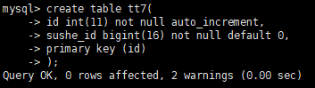

(5).表中插入数据, 自动增长列插入null, 可以看到序列编号是从1开始自动增长, 并且以1为基数递增。

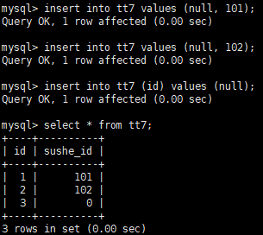

(6).删除几行数据, 从新插入, 自动增长列是从之前的最大值继续开始增长的, 并不是从我们表中已有数据的值开始增长。说明MySQL自己维护了一个序列编号, 不受我们删除数据的影响。

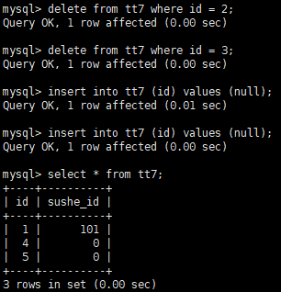

(7).如果插入的值大于已编号的值, 则会把该插入到数据列中, 并使在下一个编号将从这个新值开始递增。

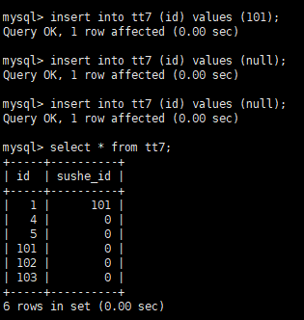

8.唯一键unique

(1).一张表中往往有很多字段需要唯一性, 数据不能重复， 但是一张表中只能有一个主键, 唯一键就可以解决表中有多个字段需要唯一性约束的问题。

(2).一张表可以有多个字段设置唯一， 唯一键允许为空, 但不能重复, 空字段不做唯一性比较, 也就是说可以允许多个null值。

(3).创建一个tt8表, id列唯一。

create table tt8(

id int(11) null unique,

sushe_id bigint(16) not null default 0

);

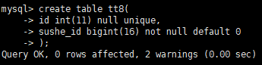

(4).插入表数据, 唯一列可以插入null(因为我们也设置了允许为空), 多行数据可以有多个null。当插入相同值时, 就会报错。

